附件 1

融安县 2020 年贫困村脱贫摘帽认定工作具体实施步骤及时间安排表

时间节点 | 工作内容 | 工作落实主体 | 形成的档案及材料
 | 县级动员部署： | 县扶贫开发领导小组、 | 1．《融安县 2020 年度贫困村脱贫摘帽认定工作方
 | 1．制定县级工作方案；
 |  | 各专责小组、 | 案》；
10月12日 | 2．召开县级动员、部署、培训工作会；
 |  | 县扶贫办、 | 2．召开县级动员、部署、培训工作会，形成会议
 | 3．组建县级指导组（审核组）、
 |  | 各乡（镇）人民政府、 | 通知、照片、签到册以及培训资料。
 | 4．组织乡（镇）、村人员参加县级培训。
 |  | 预脱贫贫困村
 | 组建工作队伍（初验组）：由乡（镇）
 | 党政机关、直属单位人员、村第一书记、 | 各乡（镇）人民政府、
10 月 13-16 日 | 驻村工作队、村“两委”干部、各村民小 |  | 形成贫困村脱贫摘帽认定工作初验组名单
 |  | 预脱贫行政村
 | 组（屯）长、理事会理事长、党支部书
 | 记等组成。
 | 村级自查评议：贫困村结合本村实际情 | 县级指导组（审核组）、乡（镇）
 |  | 工作队（初验组）、第一书记、
 | 况、采取开会议评、现场逐项核查等方 |  | 1．填写《2020 年度贫困村脱贫摘帽认定验收表》
 |  | 驻村工作队员、村“两委”干部、
 | 式进行脱贫摘帽自查评议。同时，在全 | 各村民小组（屯）长、理事会理 | （附件 7）基本信息；
10 月 16 日-20 日 | 国扶贫开发信息系统打印该村信息采集 |  | 2．填写《贫困村脱贫摘帽自查评议意见》（附件 6）；
 | 表，一并采集该村、屯变化信息，并由 | 事长、党支部书记、住村退休干 | 3．填写《贫困村信息对照采集表》。
 | 村级扶贫信息员，待系统开放后对本村 | 部、老党员、党代表、人大代表、 | 以上 3 份材料上交乡（镇）。
 |  | 政协委员、妇女代表、教师代表。
 | 信息进行数据更新。
 |  | （无该类别代表的、不作要求）

— 8 —

时间节点 | 工作内容 | 工作落实主体 | 形成的档案及材料
 |  |  | 1. 填写《2020 年度贫困村脱贫摘帽认定验收表》
10 月 21-23 日 | 乡镇初验上报：乡（镇）组织工作队开 | 乡镇工作队（初验组） | （附件 7）乡（镇）初验意见，盖章；
 | 展认定初验。 |  | 2．填写《贫困村脱贫摘帽初验名单》（附件 8）。
 |  |  | 以上 2 份材料上交县扶贫开发领导小组。
 | 县级审核：县扶贫开发领导小组组织涉
10 月 23 日-26 日 | 及贫困村脱贫摘帽指标的县级主管部门 | 县级指导组（审核组） | 形成审核材料、档案
 | 或专责小组（县审核组），逐村逐项进
 | 行审核，提出贫困村脱贫摘帽名单。
 |  |  | 填写《贫困村脱贫摘帽公示》（附件 9），公示后
 | 县级公示：在乡（镇）人员活动较为集 |  | 填写《贫困村脱贫摘帽审核公示名单》（附件 10）
10月29日前 | 中的地方张贴《贫困村脱贫摘帽公示》， | 县扶贫开发领导小组 | 和《2020 年度贫困村脱贫摘帽认定验收表》（附件
 | 公示期 3 天。 |  | 7）县级意见，盖章。
 |  |  | 以上材料上交市扶贫开发领导小组。
 | 市级复核组到我县脱贫摘帽村逐村逐项
10 月 29 日-31 日 | 进行审核。（具体市级复核时间届时以 | 市级各有关部门。
 | 柳州市通知为准）
10月31日 | 组织乡（镇）扶贫信息员在全国扶贫开 | 县扶贫开发综合服务中心、乡
 | 发系统中对脱贫摘帽村进行信息更新和 | （镇）扶贫工作站、乡（镇）扶
晚 24:00 前
 | 标识“出列”。 | 贫信息员。

注：在开展贫困村脱贫摘帽认定工作过程中，同步按照县、乡（镇）、行政村精准扶贫档案归档清单（2020 年版）做好归档工作。

— 9 —

附件 2

贫困村脱贫摘帽认定工作流程图

县级动员部署:县扶贫开发领导小组组建县级指导组（审核组），召开动员部署会，组织部署工作和培训业务。

↓

村级自查评议:在县、乡（镇）的指导下，组织村评议代表进行自查评议，填写自查评议意见，采集贫困村变化信息，报乡（镇）人民政府。

↓

乡镇初验上报:组织初验，将初验名单和《2020 年度贫困村脱贫摘帽认定验收表》报县扶贫开发领导小组。同时，核实贫困村基础信息。

↓

县级审核公示:涉及认定指标的县级主管部门或专责小组分别审核各自负责的单项指标，出具证明材料。县扶贫开发领导小组审核贫困村脱贫摘帽名单，并公示 3 天。公示无异议后，将公示名单和《2020 年度贫困村脱贫摘帽认定验收表》，报市扶贫开发领导小组。

↓

市级复核审定:对县上报的脱贫摘帽村复核，提出贫困村脱贫摘帽名单并报自治区扶贫开发领导小组。同时，通知我县组织录入信息，标识“出列”，核对信息。

↓

自治区核查反馈:自治区扶贫开发领导小组对市级上报的贫困村脱贫摘帽名单进行核查，及时将核查结果向市级反馈。

↓

市级公告出列:收到自治区扶贫开发领导小组核查结果后，市扶贫开发领导小组对上报名单中未通过自治区核查的脱贫摘帽村进行回退，对通过市级复核、自治区核查的脱贫摘帽村，在各乡（镇）内公告退出，同时报自治区扶贫开发领导小组备案。

—10 —

附件 3

县级开展贫困村脱贫摘帽认定工作流程

第一步:组建工作队伍

抽调涉及贫困村脱贫摘帽指标认定的组织、扶贫、财政、农业、住建、易安、卫生、教育、水利、交通、供电、文体广旅、通讯网络、人社、医保、卫健、民政、档案等部门人员组建县级指导组（审核组），负责对各项指标认定和各项工作开展进行检查指导和审核。

第二步:开会动员部署

召开会议，传达学习自治区、市相关文件、会议精神和工作要求，部署我县贫困村脱贫摘帽认定工作。开展培训，向县级指导组（审核组）、乡（镇）和贫困村干部讲清讲透脱贫标准、认定程序、方法步骤、佐证方式、时间节点、工作要求，以及各级职责、任务分工、责任落实等。

第三步:指导村级自评

县级指导组（审核组）会同乡（镇）工作队（初验组），指导贫困村开展自查评议。

第四步:等待初验名单

等待乡（镇）上报《贫困村脱贫摘帽初验名单》（附件 8）和《2020 年度贫困村脱贫摘帽认定验收表》（附件 7）。

第五步:组织县级审核

—11 —

县扶贫开发领导小组对各乡（镇）上报的《贫困村脱贫摘帽初验名单》和《2020 年度贫困村脱贫摘帽认定验收表》，组织涉及贫困村脱贫摘帽指标的县级主管部门或专责小组，逐村逐项进行审核，填写《行政村精准扶贫档案归档清单（2020 年版）》对应的统计表，在备注栏注明“达标”或“未达标”字样，作为认定依据。根据每个贫困村“十一有一低于”各项脱贫摘帽指标审核结果，县扶贫开发领导小组提出贫困村脱贫摘帽审核名单。

第六步:审核名单公示

将贫困村脱贫摘帽审核名单在乡（镇）人员活动较集中的地方张贴《贫困村脱贫摘帽公示》（附件 9），公示期 3 天。

第七步:上报公示名单

贫困村脱贫摘帽审核名单公示无异议后，将《贫困村脱贫摘帽审核公示名单》（附件 10）和《2020 年度贫困村脱贫摘帽认定验收表》，报柳州市扶贫开发领导小组。

第八步:配合市级复核

配合市级组织对我县贫困村脱贫摘帽认定的复核。

第九步:组织录入信息

根据市级复核后的通知，组织乡（镇）扶贫信息员将我县 2020 年度脱贫摘帽村信息录入全国扶贫开发信息系统，并标识“出列”，组织县级扶贫信息员检查核对信息。

第十步:配合自治区核查

配合自治区组织对我县贫困村脱贫摘帽认定的核查。

—12 —

第十一步:等待市级批复、公告

等待柳州市扶贫开发领导小组批复及在各乡（镇）内公告。

第十二步:等待上级反馈《2020 年度贫困村脱贫摘帽认定验收表》

—13 —

附件 4

乡（镇）开展贫困村脱贫摘帽认定工作流程

第一步:组建工作队伍

组建工作队（初验组），抽调乡（镇）党政机关、直属单位人员组成，负责对村级自评进行指导和认定初验。

第二步:参加县级培训

组织乡镇、村人员参加县级培训。

第三步:指导村级自评

乡（镇）工作队（初验组）会同县级指导组（审核组）指导贫困村开展自查评议。

第四步:等待村级自评

等待行政村上报《贫困村脱贫摘帽自查评议意见》（附件 6）。

第五步:组织认定初验

组织乡（镇）工作队开展认定初验。同时，在全国扶贫开发信息系统打印该村信息采集表，一并采集该村变化信息。

第六步:上报初验名单

根据初验结果，将《贫困村脱贫摘帽初验名单》和《2020年度贫困村脱贫摘帽认定验收表》报县扶贫开发领导小组。

第七步:配合县级审核

配合县级组织对本乡（镇）贫困村脱贫摘帽认定的审核。

—14 —

第八步:等待县级公示

等待县扶贫开发领导小组在乡（镇）人员活动较集中的地方进行公示，公示期 3 天。

第九步:配合市级复核

配合市级组织对本乡（镇）贫困村脱贫摘帽认定的复核。根据市级对县级通知的结果，组织乡（镇）扶贫信息员在全国扶贫开发系统中对脱贫摘帽村进行信息更新和标识“出列”。

第十步:配合自治区核查

配合自治区组织对本乡（镇）贫困村脱贫摘帽认定的核查。

第十一步:等待市级公告

等待柳州市扶贫开发领导小组在乡（镇）内公告出列。

第十二步:等待上级反馈《2020 年度贫困村脱贫摘帽认定验收表》

—15 —

附件 5

村级开展贫困村脱贫摘帽认定工作流程

第一步:组建工作队伍

组建由村第一书记、驻村工作队员、村“两委”干部，各村民小组（屯）长、理事会理事长、党支部书记组成的工作小组，负责组织自评、完善档案、配合核验等。确定评议代表名单:由村第一书记、驻村工作队员、村“两委”干部，各村民小组（屯）长、理事会理事长、党支部书记、住村退休干部、老党员、党代表、人大代表、政协委员、妇女代表、教师代表（5-7 人，无该类别代表的、不作要求）组成。

第二步:参加县级培训

组织村相关人员参加县级培训。

第三步:开展自查评议

1．在县指导组（审核组）的指导下，组织评议代表结合本

村实际情况、采取会议评、现场核等方式，对照自治区贫困村脱贫摘帽标准、《2020 年度贫困村脱贫摘帽认定验收表》（附件 7）、《自治区扶贫开发领导小组关于调整我区扶贫对象脱贫摘帽标准的通知》，逐项进行自查评议，填写《贫困村脱贫摘帽自查评议意见》（附件 6）、评议代表签名，村委会盖章，原件留村委会存档，1 份报乡（镇）人民政府。

2．对照全国扶贫开发信息系统的《贫困村信息对照采集表》，

—16 —

逐项采集贫困村变化信息。

3．根据《行政村精准扶贫档案归档清单（2020 年版）》，

建立本村佐证材料台账。

第四步:配合乡镇初验

配合乡（镇）组织对本村脱贫摘帽认定初验和信息采集工作。

第五步:配合县级审核

配合县级组织对本村脱贫摘帽认定的审核。

第六步:配合市级复核

配合市级组织对本村脱贫摘帽认定的复核。

第七步:配合自治区核查

配合自治区组织对本村脱贫摘帽认定的核查。

第八步:等待市级公告

等待市扶贫开发领导小组在乡（镇）公告退出。

第九步:等待上级反馈《2020 年度贫困村脱贫摘帽认定验收

表》

—17 —

附件 6

贫困村脱贫摘帽自查评议意见

经 村民委员会组织村第一书记、驻村工作队员、村“两委”干部，各村民小组党支部书记、组（屯）长、理事会理

事长，住村退休干部、老党员、党代表、人大代表、政协委员、妇女代表、教师代表等自查、评议，认为本村“三保障”、有安全饮水、有电用、“一低于”等主要指标均达到自治区贫困村“十一有一低于”脱贫摘帽标准。

村第一书记（签名）：

驻村工作队员（签名）：

村“两委”干部（签名）:

各村民小组党支部书记、组（屯）长、理事会理事长（签名）：

退休干部（签名）:

老党员（签名）：

党代表（签名）：

—18 —

人大代表（签名）：

政协委员（签名）：

妇女代表（签名）：

教师代表（签名）：

村民委员会（盖章）

年 月 日

说明：1．此评议意见一式 2 份，村委会、乡（镇）人民政府各执 1 份。

2．村第一书记、驻村工作队员、村“两委”干部，各村民小组党支部书记、组（屯）长、理事会理事长均要组织参加评议，同时，组织住村退休干部、老党员、党代表、人大代表、政协委员、妇女代表、教师代表 5-7 人参加评议，无该类别代表的，不作要求。

—19 —

附件 7

2020 年度贫困村脱贫摘帽认定验收表

 |  |  | 市 |  | 县 |  |  | 乡（镇） |  |  |  |  |  |  |  |  | 村（社区）
序 | 脱贫 |  |  | 验收标准 |  |  |  |  |  |  |  | 认定情况
号 | 指标
 |  |  |  |  |  |  | 1．特色产业名称:
 |  |  |  |  |  |  |  |  |  |  |  |  |  |  |  |  |  |  |  |  | 。
 |  |  |  |  |  |  | 全村贫困户 |  |  |  |  |  |  | 户，家庭全部劳动力均长
 |  |  |  |  |  |  | 期外出务工或自主创业的贫困户有 |  |  |  |  |  |  |  |  |  |  |  |  |  |  |  |  | 户，
 |  |  |  |  |  |  | 完全丧失劳动能力或生活自理能力的贫困户
 |  |  |  |  |  |  | 户。有特色产业贫困户 |  |  |  |  |  |  |  |  |  |  |  | 户，特色产业
 |  |  |  |  |  |  | 覆盖贫困户比例: |  |  |  |  |  |  |  |  |  |  | %。
 |  | （1）有“3+1”特色产业，且 |  |  |  |  | 2. 农民专业合作社等新型农业经营主体或
 |  | 覆盖全村 90%以上（含）的建 |  |  |  |  | 产业基地（园）名称:
 |  | 档立卡贫困户（含返贫户、脱 |  |  |  |  |  |  |  |  |  |  |  |  |  |  |  |  |  |  |  | 。
 |  | 贫户、退出户）。 |  |  |  |  | 3. 培育有 |  |  |  |  |  | 名贫困村创业致富带头人。
1 | 有特 | （2）有农民专业合作社等新 （认定致富带头人需满足三个条件:一是参加扶
 |  | 型农业经营主体或有产业基 贫部门在培训基地举办的贫困村创业致富带头
 | 色产
 |  | 地（园）覆盖。 |  |  |  |  | 人培训班；二是培训基地必须是各级扶贫部门认
 | 业
 |  | （3）培育有不少于 5 名的贫 定且报自治区扶贫办备案的贫困村创业致富带
 |  | 困村创业致富带头人。 |  |  |  |  | 头人培训基地；三是集中培训时间不少于 15 天，
 |  |  |  |  |  |  | 并取得结业证书。）致富带头人姓名：
 |  |  |  |  |  |  |  |  |  |  |  |  |  |  |  |  |  |  |  |  |  | 。
 |  |  |  |  |  |  | 4．其他情况： |  |  |  |  |  |  |  |  |  |  |  |  |  |  |  | 。

综合判定：

达标

未达标（原因： ）。

—20 —

序 | 脱贫 | 验收标准 |  |  |  |  |  |  |  |  | 认定情况
号 | 指标
 |  |  |  | 全村农户 |  |  |  |  |  |  |  |  | 户，有住房保障的农户
 |  |  | 户，占 |  |  |  |  |  |  |  | %。其中，有住房保障的未脱
 |  |  | 贫户 |  |  |  |  | 户、脱贫户（含退出户） |  |  |  |  |  |  |  |  |  |  |  |  |  | 户、
 |  |  | 非贫困户 |  |  |  |  |  |  | 户。
 |  |  |  | 住房有保障户包括:
 |  |  |  | 1．原住房稳固，有住房保障的 |  |  |  |  |  |  |  |  |  |  |  |  |  |  | 户
 |  |  |  | 2．通过易地扶贫搬迁，有住房保障的
 |  |  |  |  | 户。其中:属于集中安置的，房屋质量合
 |  |  | 格具备入住条件，且已实际搬迁入住的
 |  |  | 户；属于分散安置的，房屋质量合格具备入住条
 |  |  | 件，且已实际搬迁入住的 |  |  |  |  |  |  |  |  |  |  |  |  | 户。
 |  |  |  | 3．危旧房改造户，房屋质量合格、达到入
 |  |  | 住条件（安装好外围门、窗等，所在村屯已落实
 |  |  | 水、电等），且已实际入住的 |  |  |  |  |  |  |  |  |  |  |  |  |  | 户。
 | 有住 |  |  | 4．家庭成员全部长期居住在子女家、亲戚
 |  | 行政村内 100%以上（含）农户 家、朋友家或乡（村）统建农村集体公租房及幸
 | 房保
2 |  | 实现住房安全有保障。 | 福大院、修缮加固现有闲置公房、置换或长期租
 | 障
 |  |  | 赁村内闲置农房的，或长期稳定租房居住的
 |  |  | 户。
 |  |  |  | 5．其他情况： |  |  |  |  |  |  |  |  |  |  |  |  |  |  |  | 。

根据以上采集信息综合判定：

达标

未达标（原因： ）。

全村内是否有非贫困户无住房保障（危房）？

无 ◻如有，有 户。

—21 —

序 | 脱贫 | 验收标准 |  |  |  |  |  |  |  |  |  |  |  | 认定情况
号 | 指标
 |  |  |  | 1．全村建档立卡贫困户中符合参保条件的应参
 |  |  |  | 保人口 |  |  |  |  |  |  |  | 人，其中参加当年基本医疗保险
 |  | （1）行政村内建档立卡贫困 | （含大病保险或同类型保险）的 |  |  |  |  |  |  |  |  |  |  |  |  |  |  |  |  |  |  |  |  |  | 人，
 |  | 户中，符合参保条件的应参保 | 占 |  |  |  |  |  | %
 |  | 人口 100%参加当年基本医疗 | 2．参加当年城乡居民基本医疗保险的建档立卡
 |  | 保险（含大病保险或同类型保 | 贫困人员 |  |  |  |  |  |  |  |  | 人，享受参保费用（个人缴费部分）
 |  | 险）。 |  | 财政补贴政策共 |  |  |  |  |  |  |  |  |  |  | 人。
 |  | （2）参加当年城乡居民基本 |  | 3．截至当年 9 月底，建档立卡贫困患病人口在
 |  | 医疗保险的建档立卡贫困人 |  | 县域内定点医疗机构住院或按规定转诊的
 |  | 员，能享受参保费用（个人缴 |  | 人，其中住院医疗费用个人实际报销比例达到
 |  | 费部分）财政补贴政策。 |  | 90%的 |  |  |  |  |  | 人；患门诊特殊慢性病按规定在县
 |  | （3）行政村内应参保人口 98% |  | 域内或异地定点医疗机构就医的 |  |  |  |  |  |  |  |  |  |  |  |  |  |  |  |  | 人，其中门
 |  | 以上（含）参加当年基本医疗 |  | 诊医疗费用个人实际报销比例达到 80%的
 |  | 保险（含大病保险或同类型保 |  |  |  | 人。上述 2 种情况合并统计，享受医疗保
 |  | 险）。 |  | 障政策比例为 |  |  |  |  |  |  |  |  |  |  | %。
 |  | （4）建档立卡贫困患病人口 |  | 4．是否有政府举办的标准化村卫生室?
3 | 有基本 | 100%能享受医疗保障政策: |  | □是□否。
 |  | ①在县域内定点医疗机构住 | 5．是否每所政府举办的村卫生室至少有 1
 | 医疗保
 |  | 院或按规定转诊的，住院医疗 | 名乡村医生执业?□是□否。
 | 障
 |  | 费用通过政府兜底机制个人 | 6．其他情况: |  |  |  |  |  |  |  |  |  |  |  |  |  |  |  |  |  |  |  |  | 。
 |  | 实际报销比例达到 90%；
 |  | ②患门诊特殊慢性病，按规定
 |  | 在县域内或异地定点医疗机 |  |  | 根据以上采集信息综合判定：
 |  | 构就医的，门诊医疗费用通过
 |  | 政府兜底机制个人实际报销 |  |  | 达标
 |  | 比例达到 80%。
 |  | （5）行政村内有政府举办的 |  |  | 未达标（原因： |  |  |  |  |  |  |  |  |  |  |  |  |  |  |  |  | ）。
 |  | 标准化村卫生室。
 |  | （6）每所政府举办的村卫生 | 全村应参保人口 |  |  |  |  |  |  |  |  |  |  |  |  |  | 人，应参保人口参加当
 |  | 室至少有 1 名乡村医生执业。 | 年基本医疗保险（含大病保险或同类型保险）的
 |  |  |  | 有 |  |  |  |  | 人，占 |  |  |  |  |  | %。其中，全村应参保的非
 |  |  |  | 贫困人口 |  |  |  |  |  |  |  |  | 人，实际参保的非贫困人口
 |  |  |  | 人，未参保的非贫困人口 |  |  |  |  |  |  |  |  |  |  |  |  |  |  |  | 人中，经调查
 |  |  |  | 发现本年度患病无能力支付医疗费用的
 |  |  |  | 人。

—22 —

序 | 脱贫 | 验收标准 |  |  |  |  |  |  |  |  |  | 认定情况
号 | 指标
 |  |  |  | 1．全村义务教育阶段适龄儿童少年
 |  |  | 人，除重度残疾、严重心理或精神疾病等特殊情
 |  |  | 形以外，失学辍学适龄儿童少年 |  |  |  |  |  |  |  |  |  |  |  |  |  |  |  |  |  | 人，其中，
 |  | （1）无贫困户义务教育阶段 | 贫困户家庭失学辍学适龄儿童少年 |  |  |  |  |  |  |  |  |  |  |  |  |  |  |  |  |  |  |  |  | 人。
 | 有义务 | 适龄儿童少年因贫失学辍学。 |  | 2．全村贫困户义务教育阶段在校生有
 |  | 除重度残疾、严重心理或精神 | 人，享受教育扶贫政策有 |  |  |  |  |  |  |  |  |  |  |  |  |  |  |  | 人。
 | 教育保
4 |  | 疾病等特殊情形以外，贫困户 |  | 3．其他情况: |  |  |  |  |  |  |  |  |  |  |  |  |  |  |  |  |  |  |  | 。
 | 障
 |  | 适龄儿童少年全部就读。 |  | 综合判定：
 |  | （2）贫困户义务教育阶段在
 |  | 校生享受到相应的教育扶贫 |  | 达标
 |  | 政策。
 |  |  |  | 未达标（原因： |  |  |  |  |  |  |  |  |  |  |  |  |  |  |  |  |  | ）。
 |  |  |  | 全村农户 |  |  |  |  |  |  |  |  | 户，通过打井，建水柜水窖，
 |  |  | 引用山泉水，自来水等方式达到安全饮水
 |  |  | 户，占 |  |  |  | %；其中，未解决安全饮水困难的农
 |  |  | 户 |  | 户，其中，脱贫户（含退出户） |  |  |  |  |  |  |  |  |  |  |  |  |  |  |  |  |  |  |  |  | 户，
 | 有安全 | 行政村内 100%以上（含）农户 | 贫困户 |  |  | 户，非贫困户 |  |  |  |  |  |  |  |  |  |  |  |  |  | 户。
5 |  | 通过打井，建水柜、水窖，引 |  | 其他情况: |  |  |  |  |  |  |  |  |  |  |  |  |  |  |  |  | 。
 | 饮水
 |  | 用山泉水，自来水等方式解决
 |  |  |  | 综合判定：
 |  | 饮水问题且达到安全用水标
 |  | 准。 |  | 达标
 |  |  |  | 未达标（原因： |  |  |  |  |  |  |  |  |  |  |  |  |  |  |  |  |  | ）。
 |  | （1）行政村村委会或行政村
 |  | 中心学校所在地就近连接上 |  | 1．行政村通 |  |  |  |  |  |  |  |  |  |  | 材质硬化路，道路路基宽
 |  | 级路网或其他乡镇路网，通行 | 米，路面宽 |  |  |  |  |  |  |  |  |  |  | 米。
 |  | 政村的道路达到硬化（沥青/ |  | 2．20 户以上（含）的自然村（屯） |  |  |  |  |  |  |  |  |  |  |  |  |  |  |  |  |  |  |  |  |  | 个
 |  | 水泥）要求。原则上，路基宽 | 其中通砂石路以上（含）且路基宽度不小于 4.5
 |  | 度不小于 6.5 米、路面宽度不 | 米、路面宽度不小于 3.5 米、面层砂石厚度不小
 | 有路通 | 小于 4.5 米。 | 于 12 厘米的 |  |  |  |  |  |  |  |  | 个。
6 | 村屯 | （2）具备条件的 20 户以上 |  | 3．其他情况: |  |  |  |  |  |  |  |  |  |  |  |  |  |  |  |  |  |  |  |  |  |  | 。
 |  | （含）的自然村（屯）通砂石 |  | 综合判定：
 |  | 路以上（含）的路（参考指标），
 |  | 原则上，路基宽度不小于 4.5 |  | 达标
 |  | 米，路面宽度不小于 3.5 米，
 |  | 面层砂石厚度不小于 12 厘米 |  | 未达标（原因： |  |  |  |  |  |  |  |  |  |  |  |  |  |  |  |  |  | ）。
 |  | 机动车能通行。

—23 —

序 | 脱贫 | 验收标准 |  |  |  |  |  |  |  |  |  |  | 认定情况
号 | 指标
 |  |  | 1．全村农户 |  |  |  |  |  |  |  |  |  |  |  |  | 户，家中接通生活用电
 |  |  | 户，占 |  |  |  |  |  | %；其中，未解决有电用的脱贫户
 |  |  | （含退出户） |  |  |  |  |  |  |  |  |  |  | 户，未脱贫户 |  |  |  |  |  |  |  |  | 户，
 |  |  | 非贫困户 |  |  |  |  |  |  | 户。
 |  | （1）行政村内 100%以上（含） | 2．行政村是否通动力电?□是□否。
 |  | 农户家中接通生活用电。
7 | 有电用 | （2）行政村实现通动力电。 | 3．其他情况: |  |  |  |  |  |  |  |  |  |  |  |  |  |  |  |  |  |  |  |  |  | 。
 |  |  | 综合判定：
 |  |  | 达标
 |  |  | 未达标（原因： |  |  |  |  |  |  |  |  |  |  |  |  |  |  |  |  |  | ）。
 |  | （1）行政村村委会有办公场 | 1．公共服务设施:□有办公场所；□有宣传
 |  | 所、宣传栏。 | 栏。
 |  | （2）行政村内有篮球场，有 | 2．□有篮球场；□有文化室（农家书屋）
 |  | 文化室（农家书屋）或戏台等。 | □有戏台。
 |  | （3）行政村村委会或行政村 | 3．有线或无线网络宽带接通点:□村委会所
 |  | 中心学校所在地通有线或无 | 在地，□村中心学校所在地。
 |  | 线网络宽带。 | 4．符合当地农村低保条件的贫困户有
 |  | （4）行政村内符合当地农村 | 户，其中纳入农村低保 |  |  |  |  |  |  |  |  |  |  |  |  |  |  | 户。
 |  | 低保条件的贫困户全部纳入 | 5．建档立卡贫困人口城乡居民养老保险参
 | 有基本 | 农村低保范围。 | 保率为 |  |  |  | %。60 周岁以上（含）符合领取待
8 | 公共服 | （5）行政村内符合参保条件 | 遇条件的享受养老保险待遇比例为 |  |  |  |  |  |  |  |  |  |  |  |  |  |  |  |  |  |  |  |  | %。
 | 务 | 的建档立卡贫困人口的城乡 | 6．其他情况: |  |  |  |  |  |  |  |  |  |  |  |  |  |  |  |  |  |  | 。
 |  | 居民养老保险参保率 100%；已 | 综合判定：
 |  | 经参加城乡居民养老保险，60
 |  | 周岁以上（含）符合领取待遇 | 达标
 |  | 条件的人员，100%享受养老保
 |  | 险待遇。 | 未达标（原因： |  |  |  |  |  |  |  |  |  |  |  |  |  |  |  |  |  | ）。

—24 —

序 | 脱贫 | 验收标准 |  |  |  |  |  |  |  | 认定情况
号 | 指标
 |  |  |  |  | 1．全村农户 |  |  |  |  |  | 户，有电视看或有电脑上
 |  | 行政村内 100%以上（含） | 网或智能手机上网的有 |  |  |  |  |  |  |  |  |  |  |  | 户，占为 |  |  |  |  |  |  |  |  | %。
 |  | 农户有电视机或电脑或智能 | 其中，没有电视看或有电脑上网或智能手机上网
9 | 有电 | 手机，能收看中央和广西电视 | 的农户中，脱贫户（含退出户） |  |  |  |  |  |  |  |  |  |  |  |  |  |  |  |  |  |  |  | 户，
 | 视看 | 频道或上网，了解中央和自治 | 未脱贫户 |  |  |  |  | 户，非贫困户 |  |  |  |  |  |  |  |  |  |  |  |  |  | 户。
 |  | 区方针政策、新闻信息。 |  |  | 2．其他情况: |  |  |  |  |  |  |  |  |  |  |  |  |  |  |  | 。
 |  |  |  |  | 综合判定：
 |  |  |  |  | 达标
 |  |  |  |  | 未达标（原因： |  |  |  |  |  |  |  |  |  |  |  |  |  | ）。
 |  |  |  |  | 1．村民合作社名称：
 |  |  |  |  |  |  |  |  |  |  |  |  |  |  |  |  |  |  |  | 。
 |  |  |  |  | 2．本年度村集体经济已获得收入 |  |  |  |  |  |  |  |  |  |  |  |  |  |  |  |  |  |  | 万
 |  | （1）行政村有村民合作社， | 元。
 | 有村集 | 依托村级集体所有的资源、资
 |  | 产和资金，采取自主经营、合 |  |  | 3．其他情况: |  |  |  |  |  |  |  |  |  |  |  |  |  |  |  |  |  |  |  | 。
 | 体经济
10 |  | 作经营、入股、租赁、劳务
 |  |  |  |  | 综合判定：
 | 收入
 |  | 服务等形式，获得稳定的收
 |  | 入。 |  |  | 达标
 |  | （2）2020 年村集体经济收入
 |  | 达到 5 万元以上（含）。 |  |  | 未达标（原因： |  |  |  |  |  |  |  |  |  |  |  |  |  | ）。

—25 —

序 | 脱贫 | 验收标准 |  |  |  |  |  |  | 认定情况
号 | 指标
 |  |  |  |  |  | 村“两委”班子配备情况：
 |  | （1）行政村“两委”班子能 |  |  |  |  |  |  | ，是否履职到位？
 |  | 较好地履行职责，较好地完成 |  |  |  | □是。□否，整改措施：
 | 有 好 的 | 脱贫攻坚任务。
 |  |  |  |  |  |  |  | 。
 | 村 “ 两 | （2）行政村“两委”班子配
11 | 委”班子 | 备齐全。
 |  |  |  |  |  | 综合判定：
 |  |  |  |  |  | 达标
 |  |  |  |  |  | 未达标（原因： |  |  |  |  |  |  |  |  | ）。
 |  |  |  |  |  | 全村 2014 年底公安部门提供的户籍人口数
 |  |  | 为 |  |  |  | 人，经本年度“双认定”后剩余贫困人
 |  |  | 口 |  |  |  | 人，贫困发生率为 |  |  |  |  |  |  | %。
12 | 贫困发 | 实现建档立卡贫困人口全部
 | 生率低 | 脱贫。
 | 于 3% |  |  |  |  | 综合判定：
 |  |  |  |  |  | 达标
 |  |  |  |  |  | 未达标（原因： |  |  |  |  |  |  |  |  | ）。

—26 —

 | 依据自治区制定的贫困村脱贫摘帽标准，经初验，该村各项主要指标
 | 均达到脱贫摘帽标准，拟认定该村脱贫摘帽。
乡（镇）
初验意见
 |  |  |  |  |  |  | 乡（镇）人民政府（盖章）
 |  |  |  | 年 |  |  | 月 | 日
 | 依据自治区制定的贫困村脱贫摘帽认定程序及标准，经审核，该村脱
 | 贫摘帽认定程序已按要求实施完毕，数据真实有效，各项主要指标均达到
 | 脱贫摘帽标准，经县内公示，群众无异议（□虽有异议但调查核实异议不
县（市、区） | 属实）拟认定该村脱贫摘帽。
审核意见
 |  |  |  |  | 县扶贫开发领导小组（盖章）
 |  |  |  | 年 |  |  | 月 | 日
 | 依据自治区制定的贫困村脱贫摘帽认定程序及标准，经本市复核审定
 | 和自治区抽查反馈，该村各项主要指标均达到脱贫摘帽标准，认定该村脱
设区市 | 贫摘帽。
审定意见
 |  |  |  |  |  | 市扶贫开发领导小组（盖章）
 |  |  |  | 年 |  |  | 月 | 日

填表说明：

1．贫困村脱贫摘帽认定工作由各县（市、区）统筹部署，乡（镇）组织工作队实施初验，初验结果经县级审核公示无异议后，报设区市复核审定。

2．核验工作队应本着实事求是的原则，通过询问、查看、计算、核实等，充分了解贫困村及农户的家庭生产生活状况，对各项指标逐项进行核验，如实填写此表。若审计巡视、督查、考核、评估等发现此表与脱贫摘帽认定时实际情况不相符，此表将作为弄虚作假、数字脱贫、虚假脱贫、作风不实等问题的倒查依据。

3．由县（市、区）组织将脱贫摘帽村信息录入全国扶贫开发信息系统。

4．设区市在自治区核验结束，反馈核验意见后 3 个工作日内，出具审定意见。

5．此表一式 4 份，村委会、乡镇人民政府、县（市、区）扶贫办、设区市扶贫办各执 1 份。

广西壮族自治区扶贫开发领导小组印制

—27 —

附件 8

贫困村脱贫摘帽初验名单

序号

贫困村村名

备注

乡（镇）人民政府（盖章）

2020年 月 日

说明：此名单一式 2 份，乡（镇）人民政府、县（市、区）扶贫办各执 1 份。

—28—

附件 9

贫困村脱贫摘帽公示

按照自治区制定的贫困村脱贫摘帽标准，经县扶贫开发领导小组组织入村调查、核实，“三保障”、有安全饮水、有电用、“一低于”等主要指标均达到脱贫摘帽标准，拟向市扶贫开发领导小组申报该村为 2020 年脱贫摘帽村，现予以公示。如有异议，请在 3 天内向县（市、区）扶贫开发领导小组反映。

监督值班电话: 。

县扶贫开发领导小组（盖章）

2020年 月 日

说明:此公示一式 3 份，村委会、乡（镇）人民政府、县（市、区）扶贫办各执 1 份。

—29—

附件 10

贫困村脱贫摘帽审核公示名单

序号

贫困村村名

备注

县扶贫开发领导小组（盖章）

2020年 月 日

说明：此名单一式 2 份，县（市、区）、设区市扶贫办各执 1 份。

—30—

附件 11

贫困村脱贫摘帽名单

序号

贫困村村名

备注

市扶贫开发领导小组（盖章）

2020年 月 日

说明：此名单一式 2 份，设区市扶贫办、自治区扶贫办各执 1 份。

—31—

附件 12

贫困村脱贫摘帽公告

按照自治区制定的贫困村脱贫摘帽标准，经市扶贫开发领导小组逐项审核，“三保障”、有安全饮水、有电用、“一低于” 等主要指标均达到脱贫摘帽标准，批准该村为 2020 年脱贫摘帽村，现予以公告。

监督值班电话: 。

市扶贫开发领导小组（盖章）

2020年 月 日

说明:此公告一式 4 份，村委会、乡（镇）人民政府、县（市、区）扶贫办、设区市扶贫办各执 1 份。

—32—
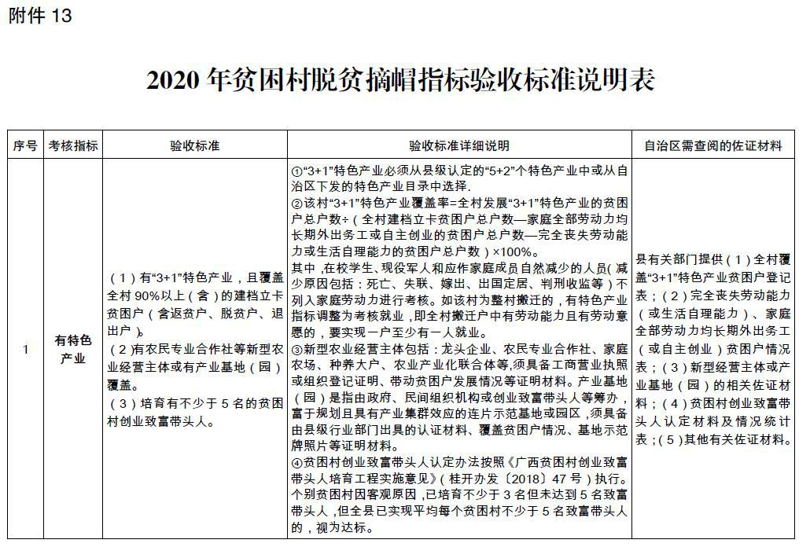

—33—

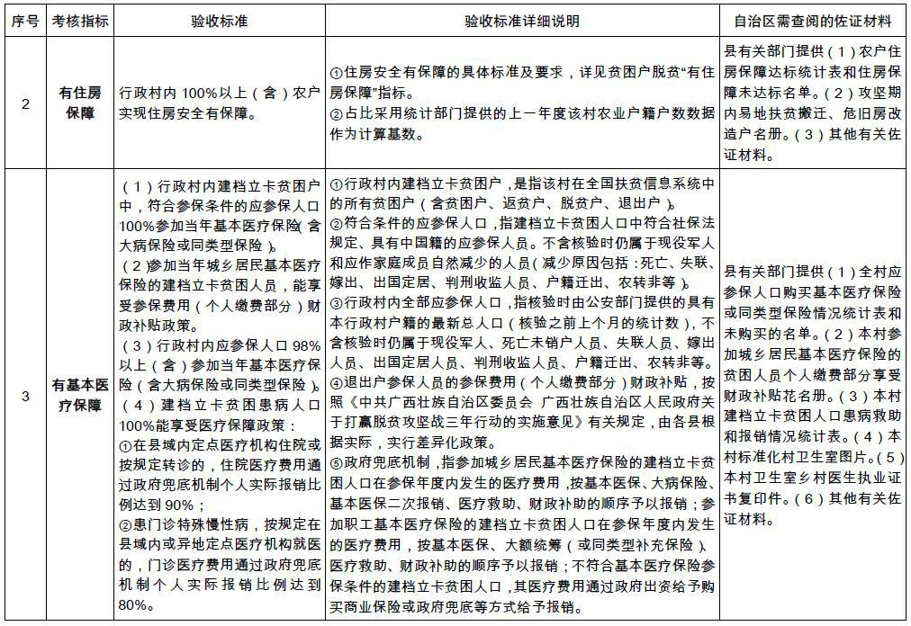

—34—
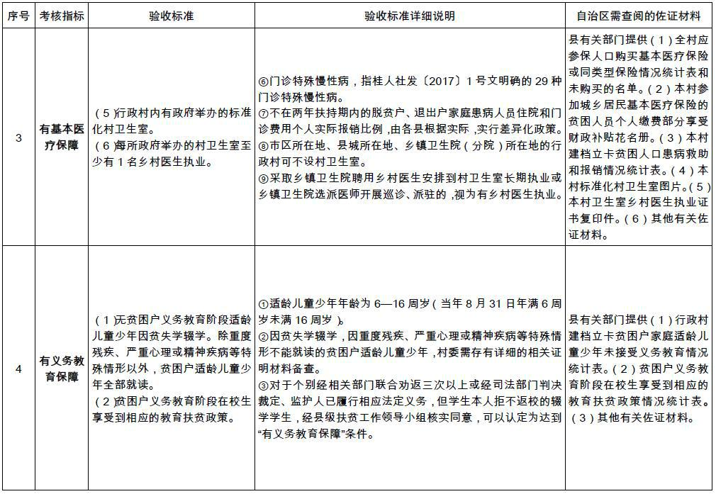

—35—

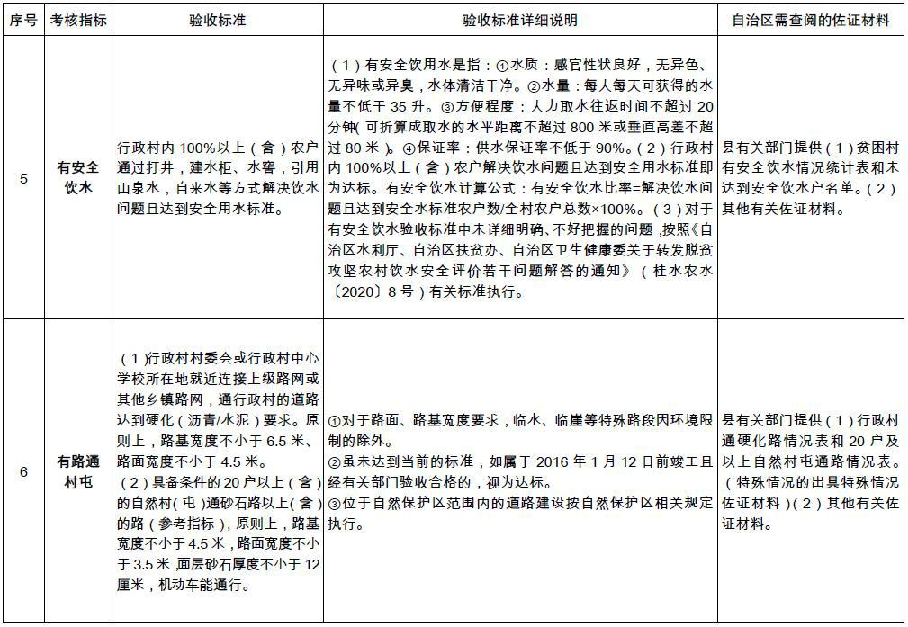

— 36—
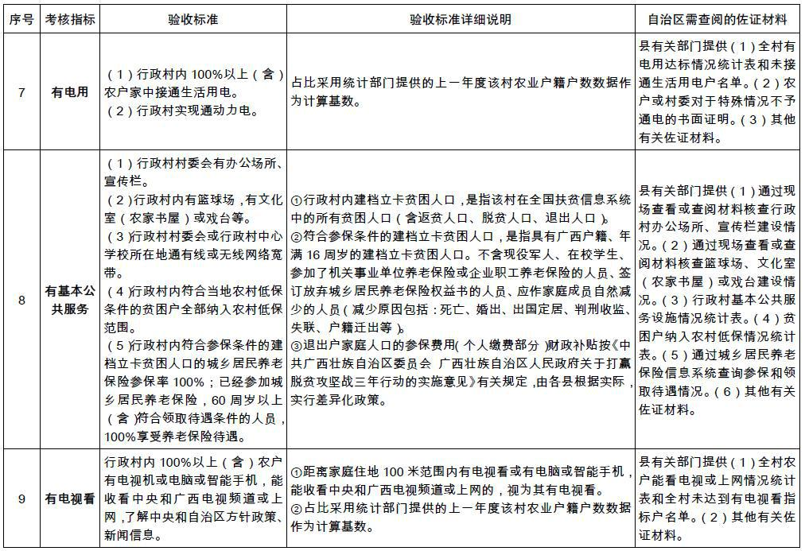

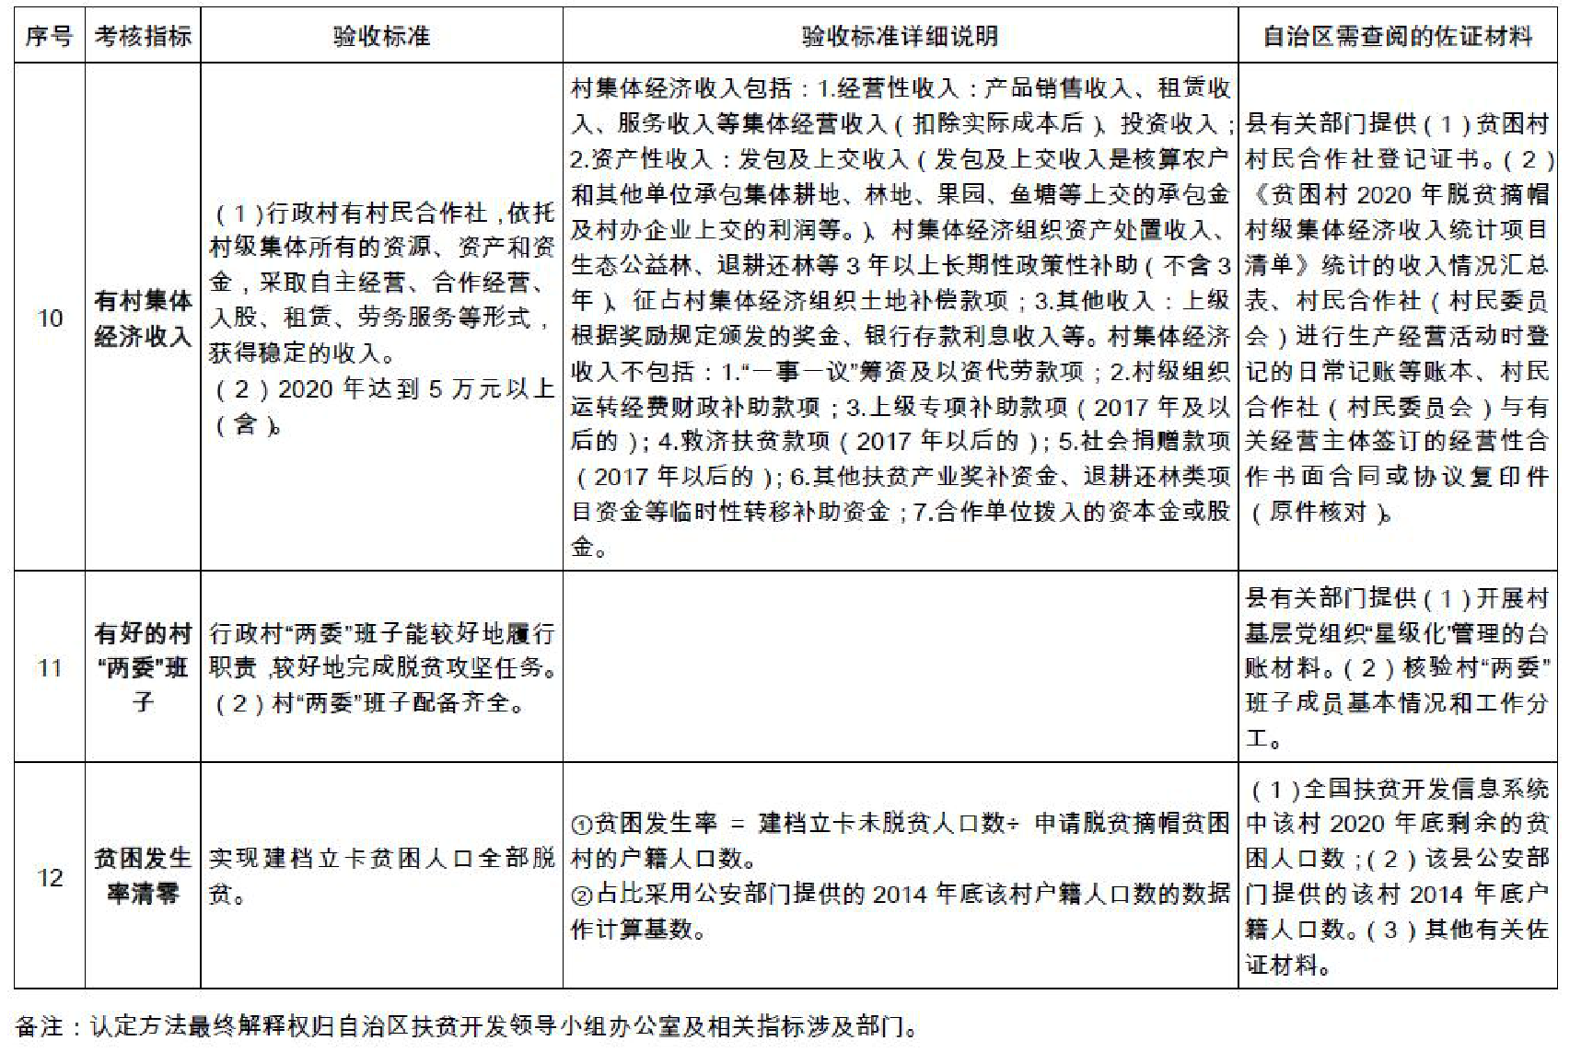

— 38—

公开方式：依申请公开

融安县扶贫开发领导小组办公室 2020 年 10 月 9 日印发

